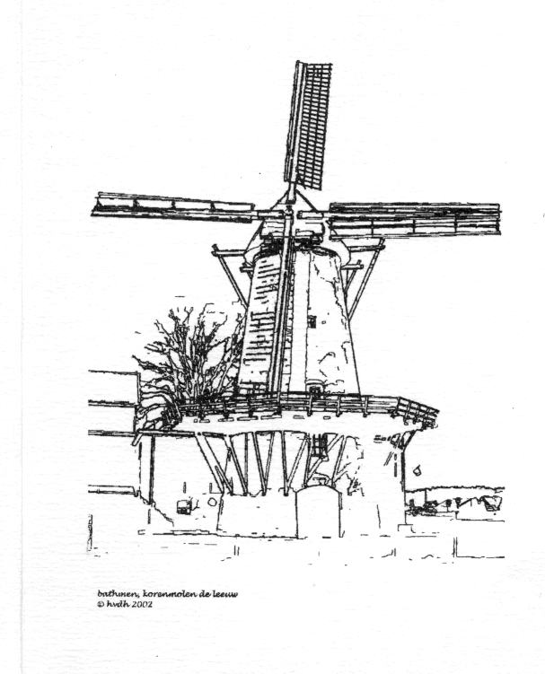
Oliebollen-bestellijst Korenmolen de Leeuw
.

U kunt uw oliebollen bestellen door dit formulier in te vullen en in te leveren op de molen. Als we niet aanwezig zijn, kunt u de bestellijst in de brievenbus van de molen deponeren.

Ook kunt u via de mail bestellen: t.moes@hetnet.nl (vergeet niet uw naam en telefoonnummer te vermelden).

U kunt uw bestelling inleveren tot en met zaterdag 29 december.
Afhalen oliebollen op maandag 31 december tussen 09.00 en 15.00

De oliebollen worden door de leden van de vriendenkring gebakken met meel van de molen. Lekker vers!
Het geld wat met de oliebollen verdient wordt, is ten gunste van het onderhoud van de molen.
Door de oliebollen te kopen, steunt u het onderhoud van de molen.

De Vriendenkring en molenaar Moes wensen u een heel gelukkig Nieuwjaar.

Naam ………………………………………………….. ……………………….

Telefoonnummer ……………………………………………………………………………

Prijs: 60 cent per oliebol.

Oliebol | Aantal. | Prijs.

Met krenten, rozijnen en sukade

Blank
 |  | Totaal:

